Для задачи 2 – Delivery of orders была построена декомпозиция, представленная на Рисунке 1.
Цель – Выделение функций (действия курьеров для доставки заказов)
Вид декомпозиции - функциональная.
Количество уровней – 2.

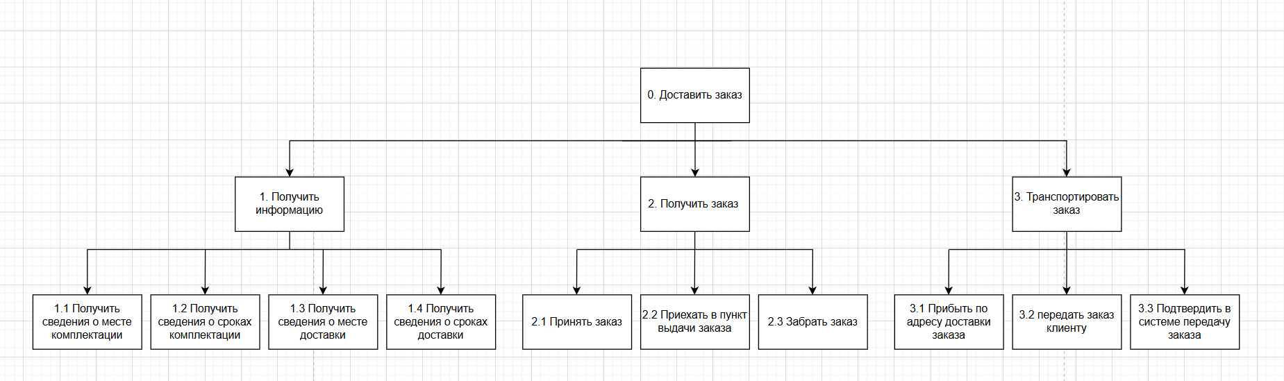
Рисунок 1 ⎯ Функциональная декомпозиция Delivery of orders

На Рисунке 2 представлена объектная декомпозиция Delivery of orders.
Цель объектной декомпозиции - выделение составляющих частей (компонентов), участвующих в доставке заказа.
Количество уровней – 1.

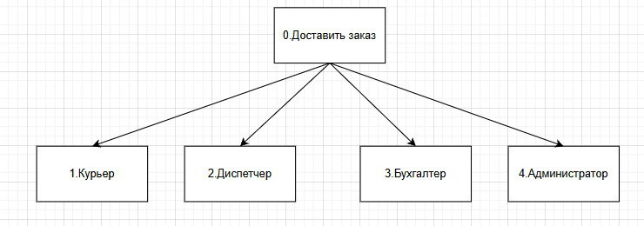
Рисунок 2 ⎯ Объектная декомпозиция Delivery of orders

